Міністерство освіти і науки України

Національний університет «Львівська політехніка»

Кафедра систем штучного інтелекту



**Звіт**

про виконання

**Лабораторних та практичних робіт № 13, 22, 3, 16;**

***з дисципліни:*** «Мови та парадигми програмування»

***з розділу***: «РОЗРАХУНКОВА РОБОТА»

***Виконав:***

студент групи ШІ-14

Дадак Захарій Назарійович

# **Тема роботи:**

Розрахункова робота

# **Мета роботи:**

Одержати практичні навички в розробці і дослідженні алгоритмів розв’язання задач.

# **Виконання роботи:**

## **1. Опрацювання завдання та вимог до програм та середовища:**

Завдання №1

* Варіант 13
* Розробити лінійний алгоритм для розв’язання задачі.

Завдання №2

* Варіант 22
* Визначити координати точок

Завдання №3

* Варіант 3
* Обчислення об'єму куба та циліндра.

## **2. Дизайн та планована оцінка часу виконання завдань:**

Програма №1

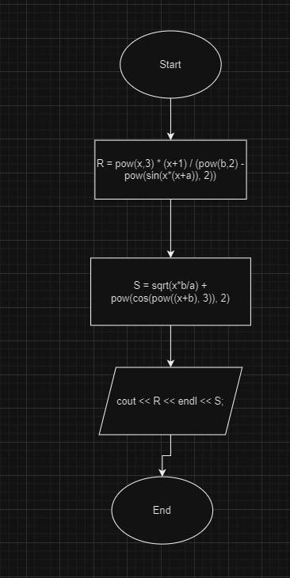

* Блок-схема
* Планований час на реалізацію: 45 хв

Програма №2

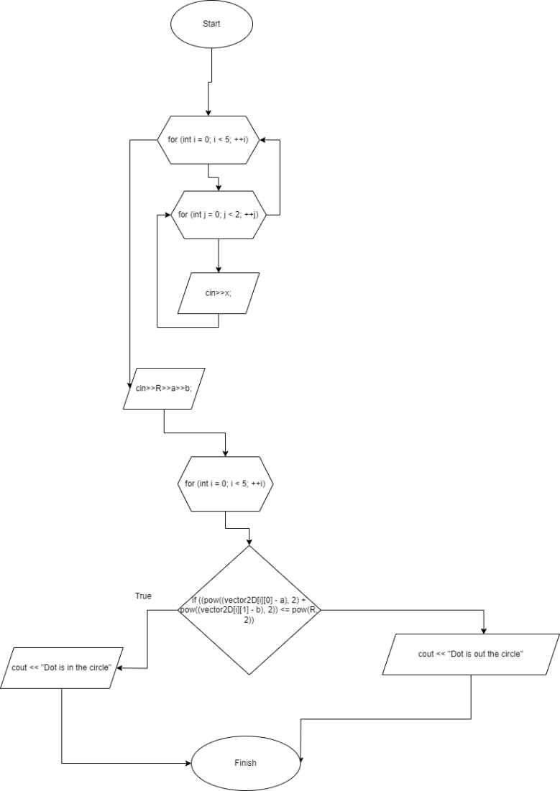

Блок-схема

* Планований час на реалізацію 30 хв

Програма №3

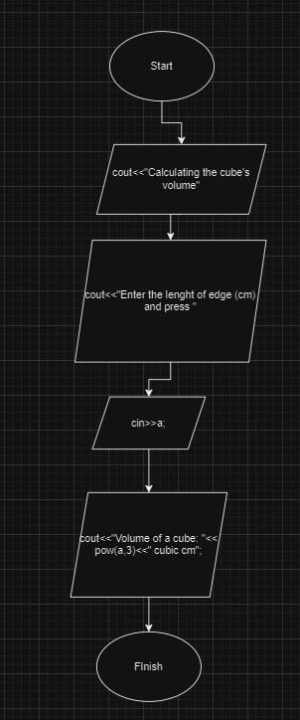  
Блок-схема

* Планований час на реалізацію 30 хв

Програма №4

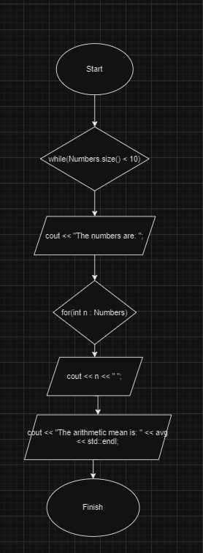  
Блок-схема

* Планований час на реалізацію 30 хв

## **4. Код програм з посиланням на зовнішні ресурси:**

Завдання №1

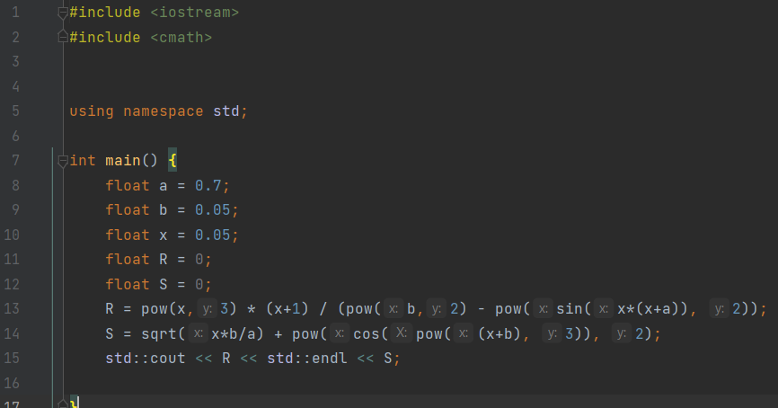

Завдання №2

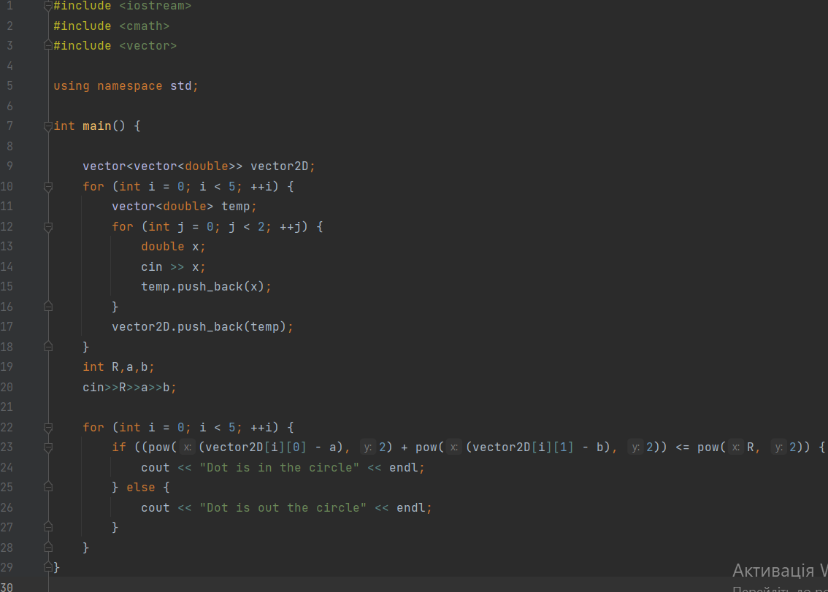

Завдання №3

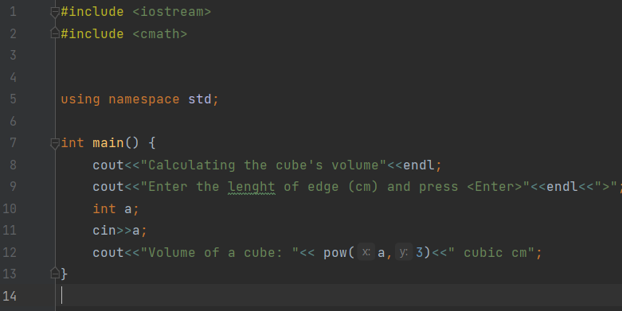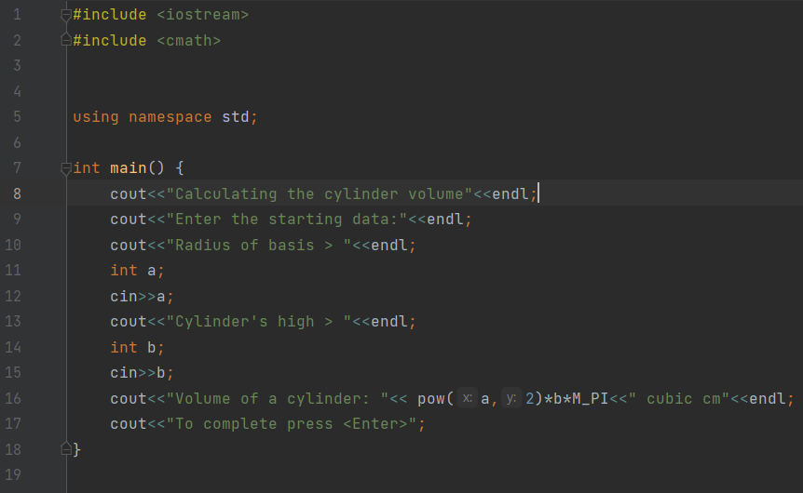

Завдання №4

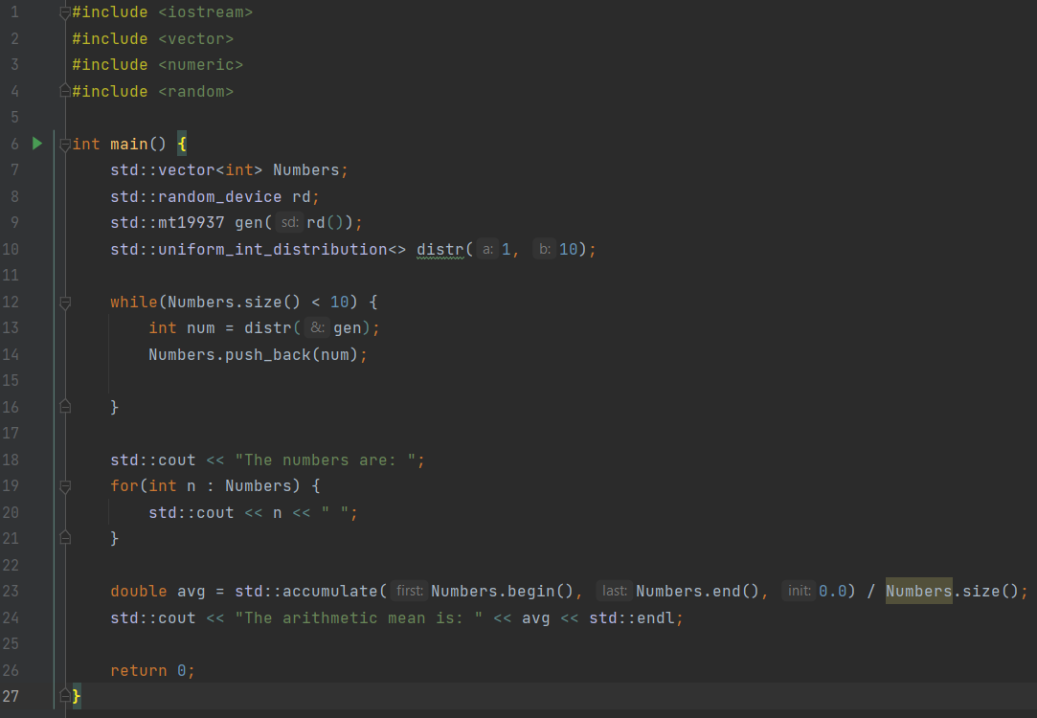

## **5. Результати виконання завдань, тестування та фактично затрачений час:**

Завдання №1



Час затрачений на виконання завдання: 30 хв

Завдання №2

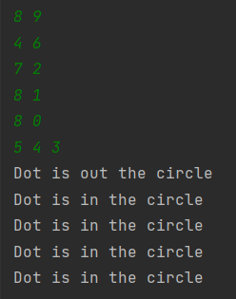

Час затрачений на виконання завдання: 30 хв

Завдання №3

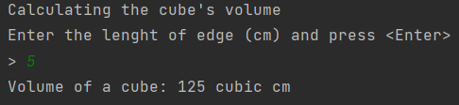

Час затрачений на виконання завдання: 30 хв

Завдання №4



Час затрачений на виконання завдання: 30 хв

# **Висновки:**

Одержано практичні навички в розробці і дослідженні алгоритмів розв’язання задач.